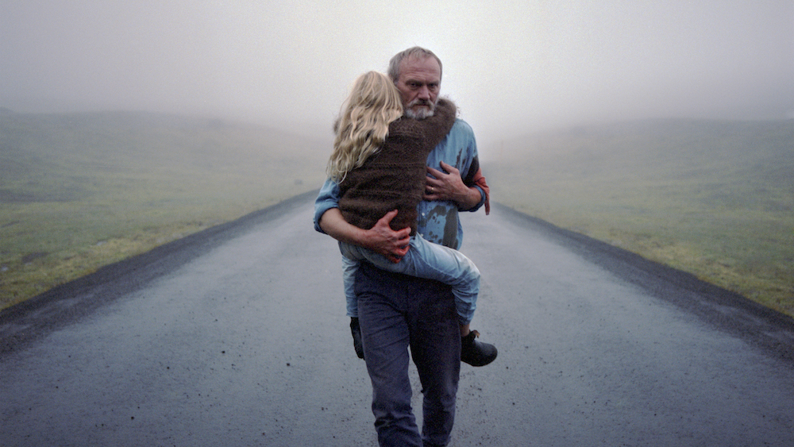
BÍLÝ BÍLÝ DEN DISTRIBUČNÍ LIST

Island, 2019 | 109 minut | islandská verze | české titulky | přístupný od 15 let | DCP, MP4 | 2,35 : 1 |
premiéra: 25. července 2019 | konec monopolu:

■ originální název Hvítur, Hvítvur Dagur ■ žánr drama

■ režie Hlynur Palmason ■ kamera Maria von Hausswolff ■ střih Julius Krebs Damsbo ■ hrají: Ingvar Sigurðsson, Ída Mekkín Hlynsdóttir, Hilmir Snær Guðnason, Sara Dögg Ásgeirsdóttir, Elma Stefanía Ágústsdóttir, Laufey Elíasdóttir, Sigurður Sigurjónsson, Sverrir Þór Sverrisson

■ programace Radek Rubáš, +420 777 161 402, program@aerofilms.cz, online objednávky v portálu disfilm
- stránka filmu https://www.aerofilms.cz/bily-bily-den/
- materiály http://aero.capsa.cz/ (login a heslo: guest)

■ synopse
V odlehlém islandském městečku se bývalý policista vyrovnává s tragickým úmrtím své ženy. Smíření komplikuje zpráva, že jeho milovaná vedla ještě jiný, tajný život. Obrysy její minulosti vystupují z bílé mlhy jako okolní krajina. Byla mu nevěrná? Ingimundur nemůže jít dál, dokud nezjistí pravdu. Jeho zármutek se s rostoucím napětím mění v posedlost, která ohrozí jeho i jeho blízké. Druhý celovečerní snímek Hlynura Pálmasona (Winter Brothers) byl uveden na MFF v Cannes 2019 v sekci Critics‘ Week a z festivalu si odvezl ocenění pro výjimečný herecký výkon Ingvara Sigurdssona v hlavní roli.

■ proč tento film?
"Máš někoho rád? No, tak mu nelži! A jestli ti to nestačí takhle, tak se podívej na Bílý bílý den. Islanďani to rozehrají takovým způsobem, že na to nezapomeneš."
Ivo Andrle, Aerofilms

